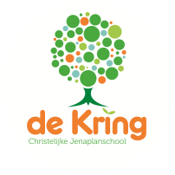

Nieuwsbrief Nr. 11.
Schooljaar 2019-2020
Vrijdag 29.11.2019.
AddThis Sharing Buttons
Share to FacebookFacebookShare to TwitterTwitterShare to E-mailE-mailShare to Meer...Meer.
Gisteren

Janusz Korczak.
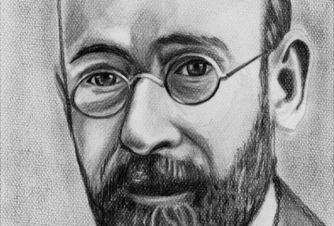
‘Een kind heeft een plichtsgevoel dat hem niet is opgedrongen, het houdt van orde en regelmaat, het houdt zich aan regels en verplichtingen. Het verlangt slechts dat de last niet te zwaar weegt, dat zijn schouders de last kunnen dragen, dat het begrip zal vinden wanneer het in onzekerheid verkeert, wanneer het uitglijdt óf wanneer het vermoeid blijft staan om adem te scheppen’ (Janusz Korczak, 1924).
Werkelijke belangstelling in de ander, in dat kind; loskomen van al je eigen stereotypen en (voor)oordelen. Janusz Korczak (1887 - 1942) schreef ooit:
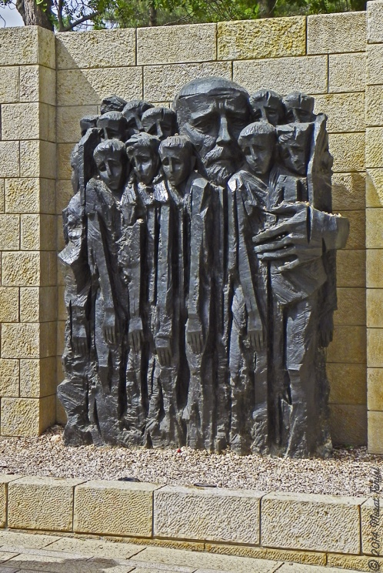
"Ik heb interessante boeken gelezen. Tegenwoordig lees ik interessante kinderen. Zeg niet: 'Ik weet 't al'. Ik lees één keer, twee keer, drie keer en tien keer hetzelfde kind en nog steeds weet ik niet veel, daar een kind over een eigen wereld beschikt, een grote wereld die allang bestaat en die nog lang zal blijven" (Lees: J. Korczak, Het recht van het kind op respect, Amsterdam 2007).
Janusz Korczak, pseudoniem van Henryk Goldszmit, was een Poolse kinderarts, pedagoog en kinderboekenschrijver, ook bekend als de Oude Dokter. Hij was van Joodse afkomst. Korczak richtte zich vooral op de kwetsbare positie van weeskinderen in Polen en zorgde voor goede en veilige opvang in weeshuizen. Tijdens de oorlog ging hij mee met deze weeskinderen toen ze werden afgevoerd naar het kamp Treblinka. In de kindertuin van Yad Vashem in Jeruzalem staat een monument als eerbetoon aan deze bijzondere man.

Ouderavonden n.a.v. de ouderenquête.

Op 26 en 27 november vonden de ouderavonden plaats waarin ouders en bestuur samen spraken over de afgenomen ouderenquête. Zowel op de Sparrenlaan als op de Akkerweg werd van gedachten gewisseld over de formatie en de groepsverdeling voor het nieuwe jaar. Kern van de vragen was de zorg over de late communicatie en het feit dat ouders graag op de hoogte blijven van de ontwikkelingen. Vanuit het bestuur is uitgelegd dat de begroting inmiddels bijna rond is en de scholen weten wat ze volgend jaar kunnen inzetten aan personeel. Edo heeft een aantal uitgangspunten laten zien, die leidend zijn bij de groepsverdeling en de inzet van personeel. Hoofdzaak is om personeel zoveel mogelijk voor langere tijd in vaste dienst te houden. Met alle nieuwe collega’s is daarover ook gesproken.
Op de Sparrenlaan is ook nog gepraat over het Jenaplanconcept. Hoe wordt het concept verder zichtbaar en verder ontwikkeld? Welke stappen kan de school in de komende periode gaan zetten op onderwijsinhoud als het team stabiel is? Hoe is de brede ontwikkeling van hoofd, hart en handen? Hoe kan de school samen met ouders werken aan de juiste werkhouding van kinderen?
Op de Akkerweg werd nadrukkelijk gesproken over het onderwerp ‘sociale veiligheid’. Wat speelt er soms tussen kinderen en hoe werkt dat door in de groep en welk gedrag zien we dan? Hoe kunnen we ongewenst gedrag aanpakken en goed gedrag stimuleren? Op beide locaties is behoefte aan het met elkaar praten over de school, de ontwikkeling van kinderen, het concept en de sociale veiligheid. Op beide avonden waren enkele teamleden aanwezig. Gerda zal in de MR het bovenstaande inbrengen en met elkaar zullen we zoeken naar een vorm om het gesprek gaande te houden.

Interne vertrouwenspersonen doen hun rondje.

Een interne vertrouwenspersoon is iemand die verbonden is met school, bij wie je met vertrouwelijke zaken en persoonlijke problemen met betrekking tot schoolse zaken terecht kan. Dit kan bijvoorbeeld te maken hebben met seksuele intimidatie of pesten.
De vertrouwenspersoon vangt de betreffende persoon op. Hij/zij heeft ook een preventieve functie in het voorkomen van problemen. De vertrouwenspersoon garandeert vertrouwelijkheid. Maar aan de andere kant heeft hij/zij een meldplicht als er strafbare feiten aan het licht komen.
Een veelvoorkomend misverstand is dat mensen met privéproblemen naar de vertrouwenspersoon gaan. Een vertrouwenspersoon heeft een duidelijke taakomschrijving: het gaat om schoolgerelateerde klachten. Je kunt aan de hand van de onderstaande vragen checken of de klager bij de vertrouwenspersoon aan het juiste adres is:
- Is de klager een leerling/student, ouder of personeelslid van de school?
- Betreft de klacht maatregelen, nalatigheid, ongewenst gedrag, onprofessioneel gedrag, onpedagogisch of oncollegiaal handelen in de schoolsituatie?
- Is de verweerder een leerling/student, ouder of leerkracht van de school?
- Behandelt de klachtencommissie waarbij jouw school is aangesloten deze kwestie?
Als je deze vier vragen met 'ja' beantwoordt, dan is de klager bij de vertrouwenspersoon aan het juiste adres.
Op woensdagmorgen heb ik, Maaike, bij groep 3 t/m 8 een bezoekje gebracht.
Dit om me voor te stellen als Intern vertrouwenspersoon wat ik, samen met Arianne, ben.
Bij elke groep heb ik de kinderen uitgelegd wat het verschil is tussen plagen en pesten. We hebben een spel gedaan: blijf zitten als je een voorbeeld situatie plagen vindt, of ga staan als je het pesten vindt. Niets was fout, je kunt er verschillend over denken. Daar kwamen weer opmerkingen en vragen uit rollen.
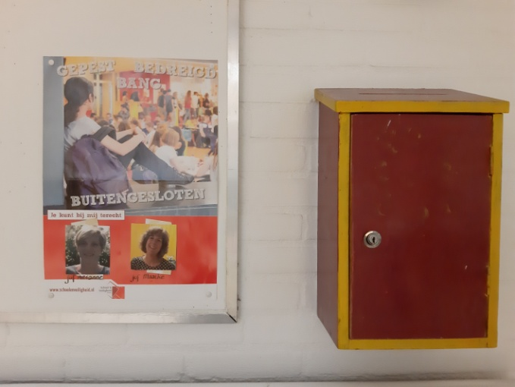
De kinderen kregen daarnaast te horen waar de brievenbus in de school hangt, waar zij een briefje in mogen doen als zij een probleem hebben.
Dit kan iets zijn wat speelt op school, maar ook thuis.
Vertrouwenspersonen zijn geen hulpverleners, maar we kunnen kinderen aandacht en tijd geven om hun verhaal te doen. Ook zijn wij een schakel tussen kinderen en ouders die graag in contact komen met een extern vertrouwenspersoon.

Voor de Akkerweg maakt juf Gerda binnenkort een rondje langs de groepen. Op de Sparrenlaan zijn Arianne en Maaike de interne contactpersonen.

Werving en selectie nieuw personeel.

Op de Sparrenlaan is, met de komst van Marieke in stamgroep 6-7-8 en de start van Maarten in stamgroep 4-5, de personele bezetting op orde. Alle grote groepen behoren daarmee tot het verleden.
Op de Akkerweg zijn de stamgroepen 1-2 en 3-4-5 tot het einde van het schooljaar voorzien van personeel en daar vinden geen wisselingen meer plaats. Ronald zal nog minimaal t/m februari 2020 in stamgroep 6-7-8 blijven. Ondertussen hopen we dat het herstelproces van Sarwi zal leiden tot een terugkeer voor de groep. Hoe dit precies gaat verlopen weten we niet. De bedrijfsarts zal de school adviezen geven over de juiste re-integratiestappen.
Ook is het nog goed u te melden dat we in 2020 gaan starten met een zgn. zij-instroomtraject. Een zij-instromer is iemand met een HBO achtergrond die vanuit een andere sector wil instromen in het Basisonderwijs. In ons geval gaat het om iemand die al een onderwijsachtergrond heeft maar binnen de onderwijssector bewust kiest voor de basisschool. De overheid subsidieert deze trajecten en de zij-instromer kan snel voor de klas. Dat biedt voor onze school en de zij-instromer kansen en duidelijkheid!

Vergroenen van het schoolplein Sparrenlaan.

Vier jaar geleden is er door ouders, leerkrachten en kinderen een start gemaakt met het vergroenen van de schoolomgeving. Een stuk verwaarloosde grond achter het gebouw werd omgetoverd tot een prachtige schooltuin. Het is een plek geworden waar bloemen bloeien, fruit kan worden geplukt en buitenlessen kunnen worden gegeven. Daarmee is een mooi stukje biodiversiteit ontstaan.
Inmiddels is de focus verschoven naar de andere kant van het gebouw. Het plein wordt op een aantal punten groener. Die vergroening zit vooral in lagen onder de bomen (struiken en lage planten). Uitgangspunt is en blijft een plein waar gespeeld kan worden. Wat wordt er gerealiseerd:
- Het aanbrengen van allerlei verschillende groene verstopplekjes.
- Er komt een stevige, groene afscheiding tussen het voetbalgedeelte en de rest van het plein.
- Een levende tunnel realiseren op het kleuterplein van wilgentenen.
- De haag aan de kant van de Sparrenlaan wordt gemengder gemaakt door Meidoorn en Sleedoorn toe te voegen aan de reeds bestaande beukenhaag.
- De drie metalen hekken worden vervangen door duurzame, houten hekken. Dit geeft een veel natuurlijker uitstraling.

Dit prachtige resultaat wordt bereikt dankzij de inzet van ouders en teamleden en kinderen van onze school. Opzet is om in het voorjaar van 2020 al te kunnen genieten van de zichtbare vergroening. Initiatiefnemers, heel hartelijk dank!!

Sinterklaas.

Op donderdag 5 december vieren we op school Sinterklaas. Ter informatie voor u nog even de laatste zaken op een rij:
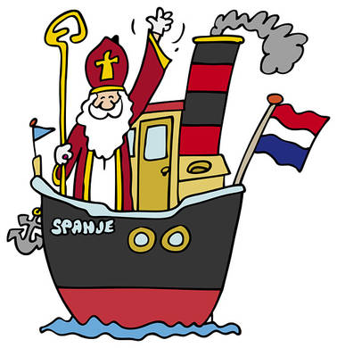
- Kinderen uit de stamgroepen 6-7-8 op de Akkerweg en de Sparrenlaan nemen hun surprise op woensdag 4 december mee naar school. We maken er een mooie tentoonstelling van.
- Het plein aan de Sparrenlaan is ’s morgens ingedeeld in vakken. Elke stamgroep krijgt een eigen vak. De kleuters zitten vooraan op de banken. Wanneer u uw kind naar school brengt, bent u van harte uitgenodigd om te kijken naar de binnenkomst van Sinterklaas. Wilt u uw kind afzetten in het vak waar de stamgroep wordt verzameld? De leerkracht neemt uw kind daarna over.
- Er wordt tussen de middag gewoon overgebleven. Wilt u uw kind daarvoor iets te eten en te drinken meegeven? Van de OR krijgen alle kinderen een tussendoortje.

Bijbelverhalen.

‘Wonder boven wonder’ is het thema van de verhalen die we vertellen in de Adventstijd. In de verhalen gebeurt het ene na het andere wonder. We starten deze periode met de profeet Jesaja. Honderden jaren nadat hij leefde werd iemand geboren die het woord van God opnieuw ging vertellen. Zijn naam was Johannes. Het was een wonder dat hij werd geboren. We vertellen ook over de engel die Maria bezocht. Voor haar braken er lichtstraaltjes door in een donkere en onzekere tijd. Ook wij kunnen in onze tijd wel wat wonderen gebruiken. Met kerst in aantocht en de Adventsperiode die komt, kijken ook wij uit naar het licht in de wereld. Dat er kleine en grote wonderen mogen gebeuren in levens van mensen en kinderen. Want ‘de wonderen zijn de wereld nog niet uit.’

Week 49: Een stem in de woestijn Jesaja 40: 1-11, Zacharias brengt een offer Lucas 1: 5 -25, Maria krijgt bezoek Lucas 1: 26-38.
Week 50: De geboorte van de Messias, Jesaja 8: vanaf vers 23. Maria en Elisabet Lucas 1: 39-56, Johannes wordt geboren Lucas 2: 8-20.

